Krajská hygienická stanice Pardubického kraje ve spolupráci
s Pedagogickou fakultou Masarykovy univerzity v Brně
pořádají 3. metodický seminář pro učitele I. stupně základních škol k programu

„Normální je nekouřit“
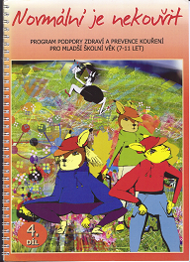
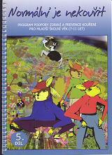
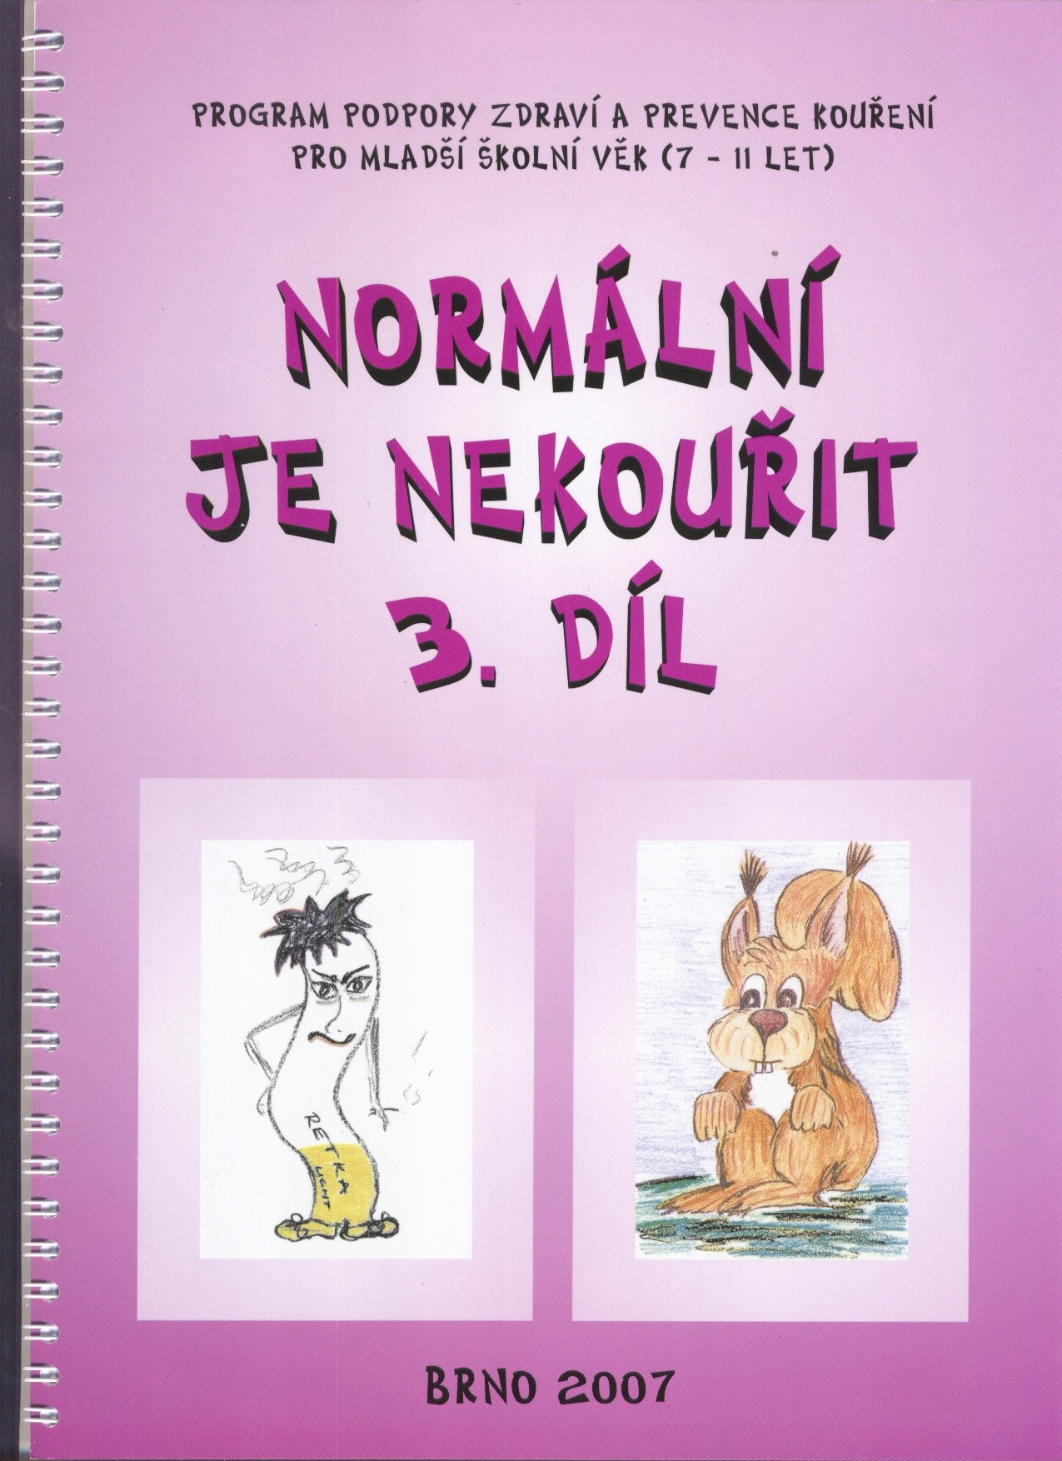
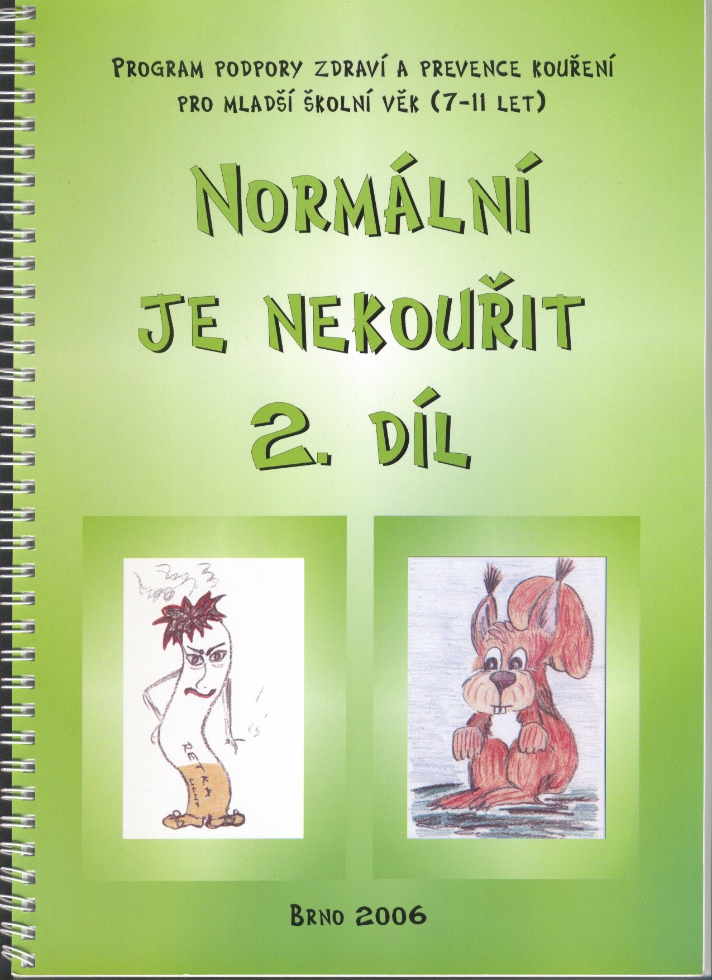
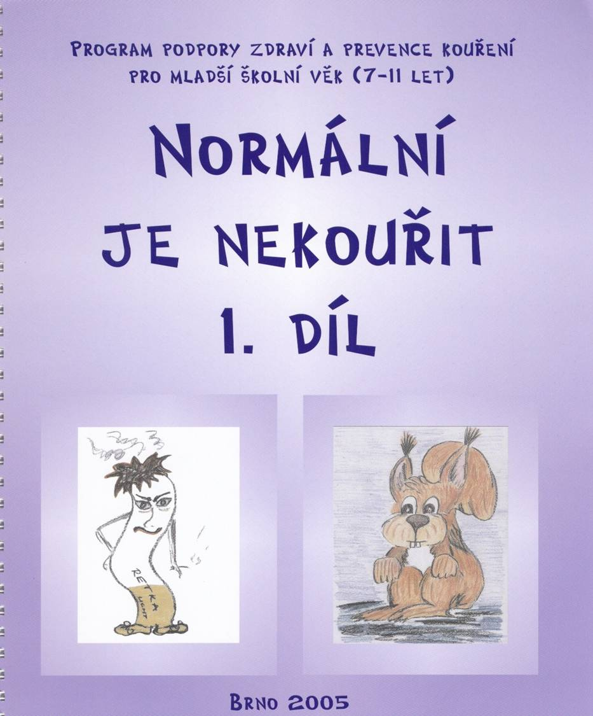

v Pardubicích v pondělí 26.4.2010
v zasedací místnosti KHS, v ulici U Divadla 828

Seminář je určen pro nové zájemce i pro učitele, kteří již s programem pracují (program bude koncipován dvoufázově s časovým posunem).
Seminář není zatížen žádnými poplatky.

O programu: Normální je nekouřit je akreditovaný program MŠMT zaměřený nejen na výchovu k nekuřáctví. Program se dále zabývá poznáním těla, zdravou výživou, významem pohybu. Svým obsahem naplňuje kurikulum předmětu Člověk a jeho svět, do jehož vzdělávacího obsahu se řadí tematický okruh „Člověk a jeho zdraví“. Program obsahem plně pokrývá, nebo velkou měrou přispívá, k naplňování závazných výstupů pro I. období základního vzdělávání.

Výhody programu: návaznost programu na 6. ročník základního vzdělávání, propracovanost metodiky, prostředky evaluace.

Cíl semináře: seznámit učitele 1. tříd, kteří s programem ještě nepracovali s použitím metodiky, obdržet praktické rady a vyměnit si zkušenosti s kolegy. Učitelé, kteří již program na své škole realizují, obdrží informace k použití metodiky ve 4. a 5. třídách a metodiku zdarma (financováno z projektu).
S programem Vás seznámí a metodikou Vás provede autorka programu PhDr. Mgr. Iva Žaloudíková z Pedagogické fakulty Masarykovy univerzity v Brně.

Program semináře:
13:00 - 14:30 hod- zahájení semináře pro nové zájemce (učitelé I. tříd)
14:30 -15:00 hod – přestávka, předání metodik (metodika 150,-Kč/ks – platba v hotovosti)
15:00 -16:00 hod - pokračování v programu pro výuku ve 4. a 5. třídách (nové informace a diskuse)
16:00 hod - předávání osvědčení MŠMT o absolvování programu, předání metodik
Poznámka: občerstvení není možné zajistit!

Informace k programu naleznete na www.ped.muni.cz/normalnijenekourit a doplňující informace na www.vychovakezdravi.cz v sekci ZÁVISLOSTI/doporučené metodiky a příklady dobré praxe.

Podmínky účasti na semináři:
- přihlásit se na níže uvedené adrese nejpozději do pondělí 12.4.2010
- ochota spolupracovat i po převzetí metodiky (1x ročně oznámit využití programu)

